# Mysql常见几个函数（2018/1/29）

1. Avg 求平均值函数

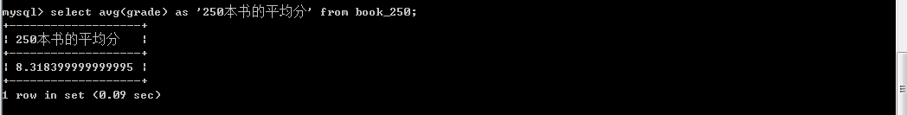

1. Count 求匹配总数函数

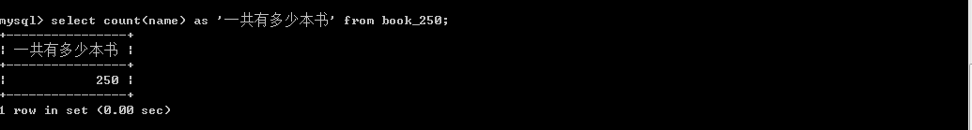

1. Max 求最大值函数



1. Min 求最小值函数



1. Sum 求某个列的总数

